Trẻ con bây giờ nên chơi gì dịp lễ Tết
Lưu
Share

Những ngày Tết đang đến rất gần và chắc hẳn rất nhiều em nhỏ luôn mong chờ và háo hức được đón Tết thật nhanh. Kì nghỉ Tết Nguyên Đán Ất Mùi năm nay học sinh được nghỉ tết khá dài lên đến 10 ngày. Và điều này gây không ít băn khoăn và trăn trở cho rất nhiều phụ huynh không biết sẽ có những hoạt động vui chơi gì cho con để có thể vừa có những ngày tết thật vui vừa cho bé hiểu được ý nghĩa của ngày tết cổ truyền và không làm mất đi giá trị và thuần phong mỹ tục của lễ tết đầu năm. Megamart sẽ giới thiệu và chia sẻ một vài gợi ý giúp các mẹ có thể lên lịch chơi tết cho bé thật ý nghĩa trong kì nghỉ tết đang đến rất gần này nhé.

Cho bé tham gia những trò chơi dân gian ở nông thôn
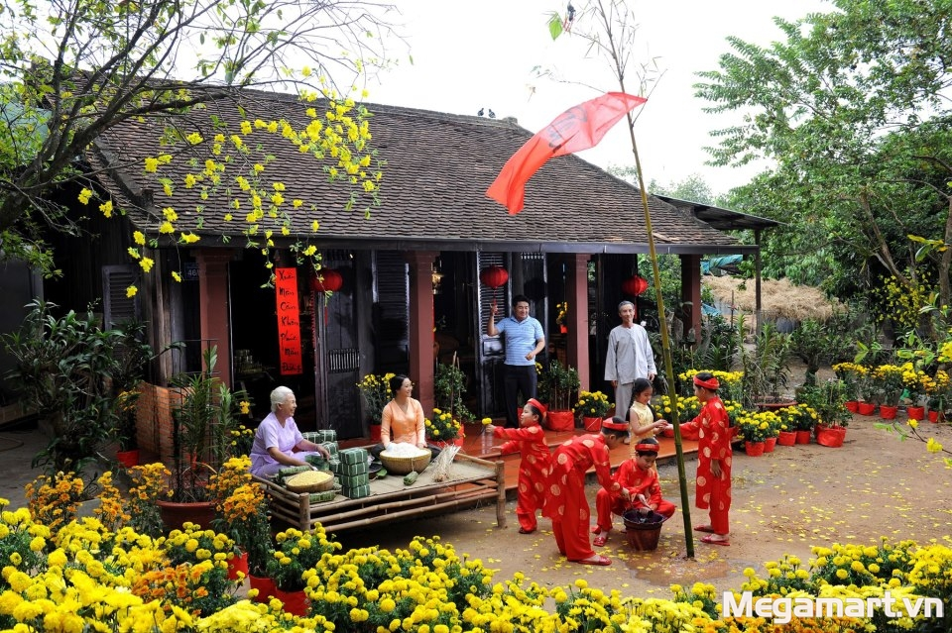
Vào những ngày tết, không chỉ có việc ăn uống và chúc tết theo phong tục “Mùng một tết cha, mùng hai tết mẹ, mùng ba tết thầy” cần được xem trọng, những hoạt động giúp cho bé cảm thấy vui thích và có ý nghĩa trong ngày tết cũng nên được bố mẹ hướng đến. Đây sẽ là dịp rất tốt để các mẹ có thể cho các bé về quê và làm quen với những trò chơi dân gian rất vui nhộn và có những giây phút vui chơi ý nghĩa, phù hợp với lứa tuổi của trẻ. Đặc biệt đối với trẻ em thành phố, được vui chơi thoải mái cũng sẽ là cơ hội rất tốt để rời xa những món đồ chơi công nghệ hiện đại và hào hứng với không khí Tết truyền thống hơn.
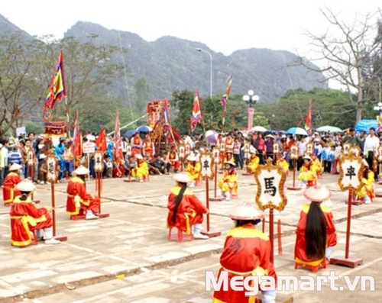
Bố mẹ có thể giới thiệu và dạy bé chơi những trò chơi đơn giản mà bé có thể chơi cùng như tập tầm vông, nu na nu nống, bịt mắt bắt dê, kéo co... Hoặc bố mẹ có thể cho bé đến các địa điểm vui chơi ngày tết như hội làng ở các địa phương để các bé có thể thăm qua những trò chơi mà người dân thích chơi ngày tết như chơi đu, đấu vật, chơi cờ tướng, cờ người...

Đưa bé đến những điểm vui chơi thiếu nhi an toàn
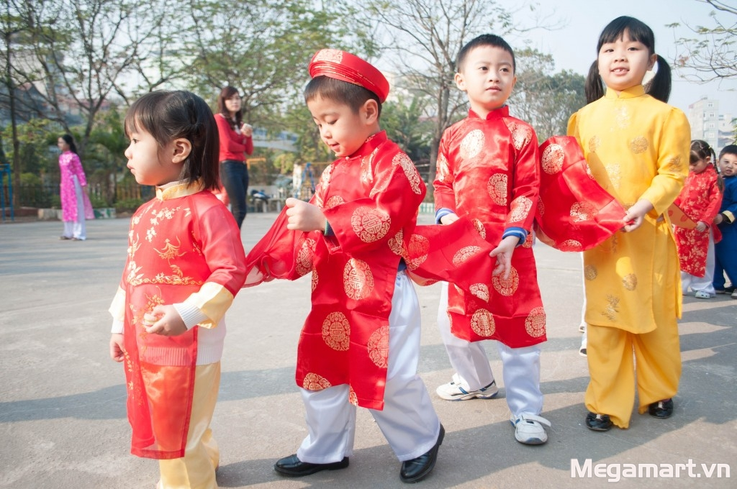
Hiện nay, tình trạng thiếu sân chơi trẻ em vẫn là điều mà nhiều phụ huynh quan tâm và nhất là ngày tết, điều này càng đáng lo ngại hơn. Vào mỗi dịp lễ tết dành cho trẻ em trong năm như Tết thiếu nhi, Tết Trung Thu, những điểm trung tâm thương mại nổi tiếng trong thành phố lại trở nên đông nghịt người và hầu hết là các gia đình có con nhỏ cho con đi chơi. Có thể thấy, ngày nay không chỉ trẻ em thành phố mà cả trẻ em ở nông thôn cũng thiếu vắng những sân chơi an toàn và hấp dẫn vì thật sự vấn đề này vẫn chưa được quan tâm thỏa đáng và có hướng giải quyết tích cực. Chính vì vậy, vào ngày tết, bố mẹ nên tìm hiểu và có thể đưa các bé đến chơi ở những điểm vui chơi an toàn thường được các bé yêu thích như khu vui chơi trẻ em, công viên, địa điểm dã ngoại an toàn...

Cùng chơi với con những món đồ chơi thông minh, bổ ích
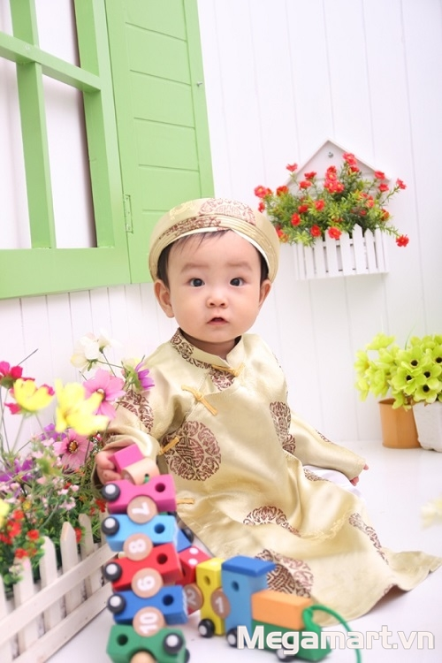
Những ngày Tết kéo dài nhiều ngày và có lẽ là không thể ngày nào bố mẹ cũng đưa bé đi chơi hết các ngày lễ được. Vì vậy, vào dịp năm mới các mẹ nên mua tặng cho bé một bộ đồ chơi bổ ích mà bé yêu thích để các bé có thể hào hứng vui chơi an toàn tại nhà. Những món đồ chơi hấp dẫn các bé như đồ chơi xếp hình, đồ chơi lắp ráp, đồ chơi thông minh... sẽ giúp cho các bé có thể vừa vui chơi thoải mái vừa phát huy trí tưởng tượng phong phú và nâng cao khả năng tư duy sáng tạo cho trẻ. Bố mẹ hãy dành chút thời gian ngày tết chơi với bé để có thể gắn kết với bé nhiều hơn và mang lại cho bé những ấn tượng về ngày Tết thật sâu sắc và ý nghĩa nhé.

